Datum: 26.05.2023
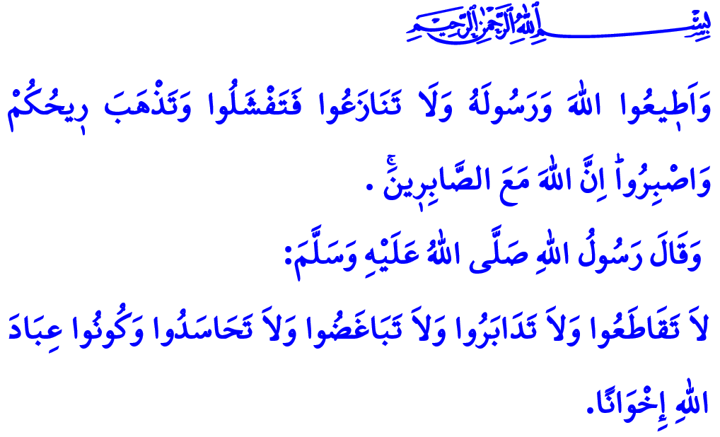DER GEIST DER EINHEIT UND DER EINTRACHT
Verehrte Muslime, die durch die Gnade und Segen Allahs Brüder sind, die sich Seite an Seite in derselben Gebetsreihe aufgestellt haben, im Angesicht Allahs, Des Allmächtigen, stehen und mit demselben Glauben und Bewusstsein zusammengekommen sind! Gesegnet sei unser Freitag! Mögen Allahs Gruß, Frieden, Barmherzigkeit und Segen auf uns sein!
Geehrte Muslime!
Unser Prophet Muhammed (Friede sei mit ihm) sagte einst zu seinen Gefährten: „Es gibt Diener Allahs, die keine Propheten oder Märtyrer sind, aber von Propheten und Märtyrer am Tag des Gerichts wegen ihrer Nähe zu Allah beneidet werden.“ Als die Gefährten diese großartige Nachricht hörten, fragten sie: „Oh Gesandter Allahs! Wer sind diese Diener?“ Darauf antwortete unser geliebter Prophet (s.a.w.): „Diese sind Menschen, zwischen denen keinerlei Verwandtschaftsbeziehungen oder Interesse bestehen und die sich nur um Allahs willen lieben.“
Geschätzte Muslime!
Unsere erhabene Religion, der Islam, ist die Religion des Tawhid (Monotheismus) und der Einheit. Er ist die Religion des Zusammenhalts und des Miteinanders. Er ist eine Religion der Zusammenarbeit und Solidarität. Unsere Religion hat uns dazu verpflichtet, Beziehungen zu allen Mitgliedern der Gesellschaft auf der Grundlage der Güte und Gerechtigkeit aufzubauen, in Brüderlichkeit mit Liebe und Respekt zu leben und einander mit Mitgefühl und Barmherzigkeit zu behandeln. Sie verbietet uns auch, einander den Rücken zu kehren, Interessen und Bindungen abzubrechen, die Bande der Brüderlichkeit zu brechen, alle möglichen negativen Worte zu sagen und negative Verhaltensweisen darzulegen.
Denn unser allmächtiger Schöpfer befiehlt:
وَاعْتَصِمُوا بِحَبْلِ اللّٰهِ جَم۪يعًا وَلَا تَفَرَّقُواۖ „Und haltet allesamt fest am Seil Allahs und geht nicht auseinander!“ Mehmet Akif Ersoy, der Dichter unserer Nationalhymne, sagte:
„Wenn zuvor keine Zwietracht Einzug hielt, kann der Feind nicht in eine Nation eindringen.
Solange die Herzen im Einklang schlagen, können Kanonen sie nicht bezwingen”,
und versuchte, diesen Vers auf großartige Weise zu erklären. Der Prophet der Barmherzigkeit, unser Prophet Muhammed Mustafa (Friede sei mit ihm) warnt uns in einem Hadith (Ausspruch) wie folgt: „Brecht untereinander das Interesse und die Bindungen nicht ab, kehrt einander nicht den Rücken, hegt keinen Groll gegeneinander und seid nicht neidisch aufeinander. Oh Diener Allahs! Seid Brüder.“
Verehrte Muslime!
Wir sind Muslime, die an dieselbe Religion glauben, denselben Gott (Allah) anbeten, sich an dieselbe Qibla wenden, demselben Buch als Leitfaden folgen und denselben Propheten lieben. Wir sind die Enkel ruhmreicher Vorfahren, dir der Welt die besten Beispiele für Frieden und Gerechtigkeit präsentiert und für Religion, Heimat, Flagge und Heiligtum ihr Leben geopfert haben. Wir sind die Vertreter einer Zivilisation, die sich das Motto zu eigen gemacht hat, den Menschen zu helfen, ohne die Menschenwürde zu verletzen, ohne ihnen die Hilfen vorzuhalten, ohne eine Gegenleistung zu erwarten, unabhängig von ihrer Herkunft, ihrem Glauben, ihrer Gesinnung oder ihrer Denkweise. Als Mitglieder einer so tief verwurzelten Zivilisation ist es unsere Pflicht, die Moral der Brüderlichkeit anzunehmen und die Rechte der Anderen mit wohlwollenden Worten und Taten zu wahren.
Geehrte Muslime!
Unsere paradiesische Heimat, die unser aller gemeinsames Vaterland ist – das Zeichen unserer Freiheit -, ist uns ein Amanah (Anvertrautes) unserer Vorfahren. Unsere glorreiche Flagge ist das Symbol unserer Unabhängigkeit; es gibt für uns genug Platz, um in seinem Schatten in Brüderlichkeit zu leben. Adhan-i Muhammed-i (der Gebetsruf), dessen Bekenntnisse die Grundlage der Religion sind, ruft uns zur Einheit und Brüderlichkeit auf. So lasst uns, unsere Unterschiede als Reichtum akzeptieren. Halten wir an unseren Werten fest, die uns zu Brüdern und zu einer Nation machen. Vergessen wir niemals den folgenden Hadith des Gesandten Allahs Muhammed (Friede sei mit ihm): „Gläubige lieben einander, zeigen einander Barmherzigkeit und Mitgefühl; genau wie ein Körper, dessen ein Organ erkrankt ist und seine anderen Organe mit Schlaflosigkeit und hohem Fieber dessen Schmerz teilen.“
Geschätzte Muslime!
Der Monat Mai, in dem wir uns befinden, ist der Monat, in dem die Stadt Diyarbakir, das erste Tor Anatoliens zum Islam, von den Gefährten erobert wurde. Am kommenden Montag jährt sich die Eroberung Istanbuls zum 570. Mal. Der Gesandte Allahs (s.a.w.) verkündete die frohe Botschaft von der Eroberung Istanbuls wie folgt: „Istanbul wird definitiv erobert werden. Was für ein großartiger Feldherr wird der Feldherr sein, der ihn erobern wird, und was für eine großartige Armee wird die Armee sein, die ihn besiegen wird.“
Verehrte Brüder!
Es war der Wunsch, dieser frohen Botschaft unseres Propheten (s.a.w.) gerecht zu werden, der in die Herzen unserer glorreichen Vorfahren den Wunsch einimpfte, Istanbul zu erobern, das fortschrittlichste Wissen und die fortschrittlichste Technologie des Jahrhunderts zu nutzen, um die undurchdringlichen Mauern zu zerstören, mit Glauben und Entschlossenheit die Schiffe vom Land voranzutreiben, die Hagia Sophia zu einem Symbol der Eroberung und in ein Gotteshaus des Islams zu verwandeln.
Bei dieser Gelegenheit gedenke ich mit Barmherzigkeit unserer glorreichen Vorfahren, Märtyrer und heldenhaften Veteranen. Ich beende meine Predigt mit der Übersetzung folgenden Verses: „Und gehorcht Allah und Seinem Gesandten, und streitet nicht miteinander, sonst würdet ihr den Mut verlieren, und eure Kraft würde vergehen! Und seid standhaft! Gewiss, Allah ist mit den Standhaften.“

Ebû Dâvûd, Büyû’, (İcâre), 76.
Al- Imran, 3/103.
Tirmizî, Birr ve Sıla, 24.
Müslim, Birr, 66.
Ahmed b. Hanbel, Müsned, IV, 335.
Anfal, 8/46. Generaldirektion für religiöse Dienste

